嘉義縣平林國民小學
110學年度雙語國家政策－口說英語展能樂學計畫
子計畫2-1：國民中小學英語日活動成果報告表
活動名稱 | 英語朗讀比賽及單字王比賽 |  | 辦理日期 | 110/11/29-110/12/24
辦理地點 | 英語專科教室 |  | 參加人數 | 247人
成果摘要-活動內容介紹及特色說明  (列點說明) | 兩項比賽旨在提升學生的英語口說能力與積累詞彙量，實施方式均由中高年級學生全員參與，經由班級初賽，再進行全校決賽。學生普遍有好的成績（a-z詞彙庫有300個單字，學生平均答對率可達七成）。校內競賽氛圍的營造和老師正向積極的鼓勵是課程有效的關鍵。
檢討或建議事項 | 孩子英語學習需要豐富的情境刺激，學校近日藉由充實英語設備的計畫，建置校園英語口說學習角，期待下次的英語日活動能有進一步的展現。
照片說明（4-10張）
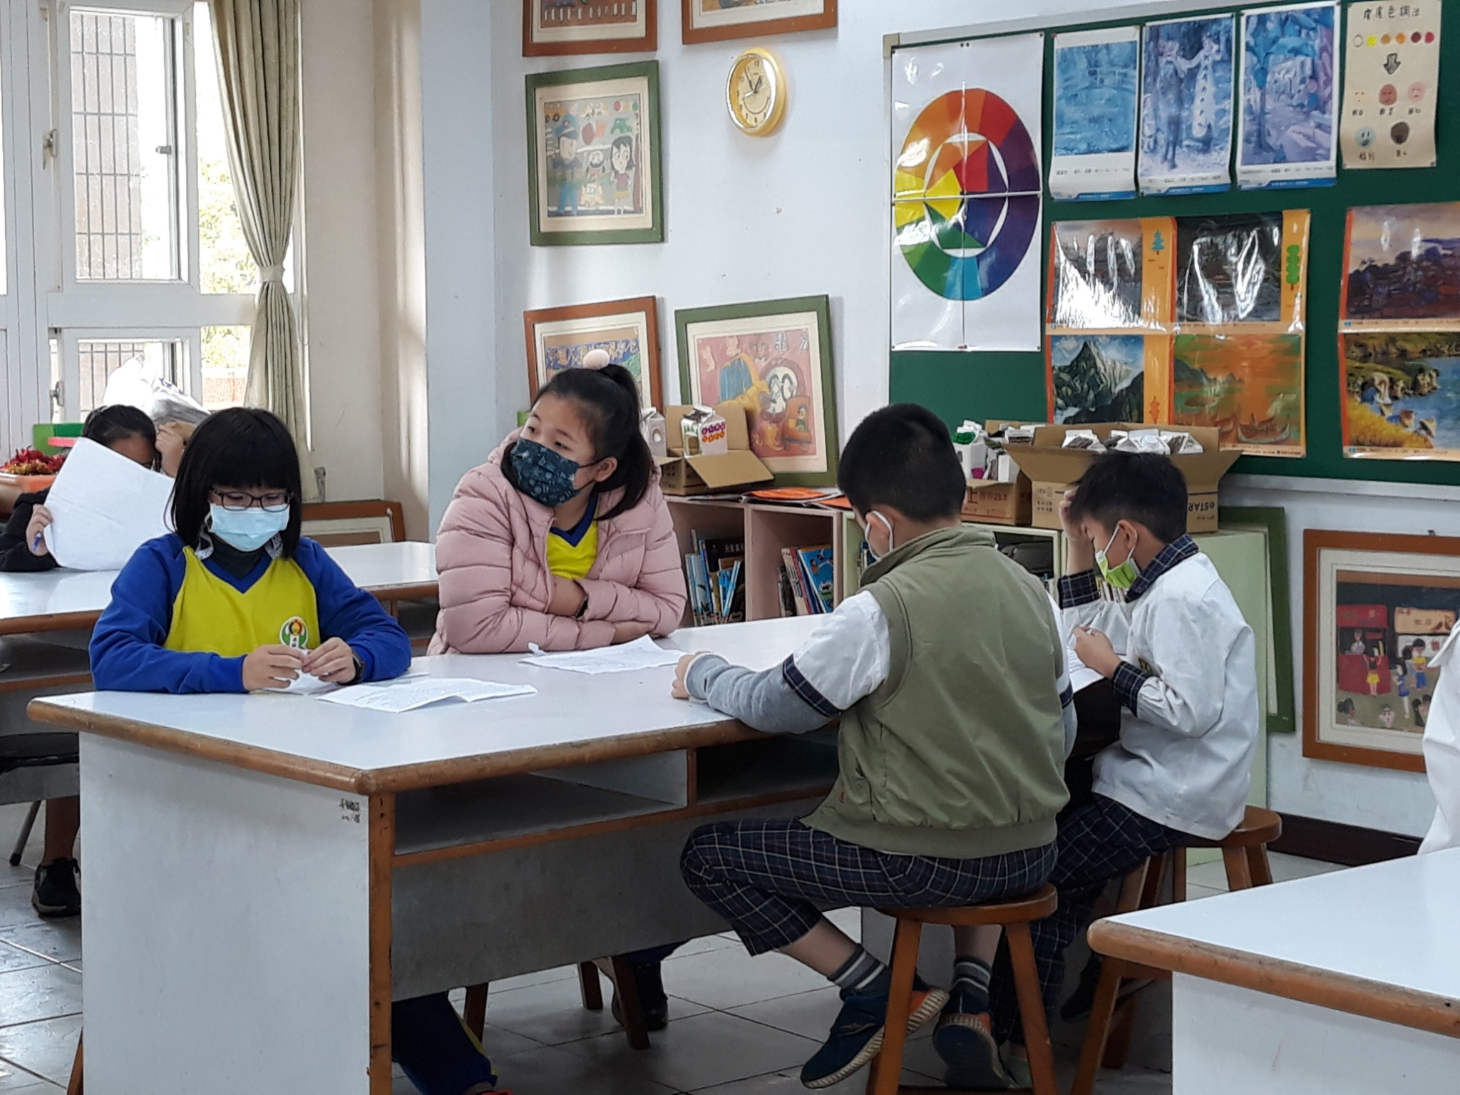 |  | 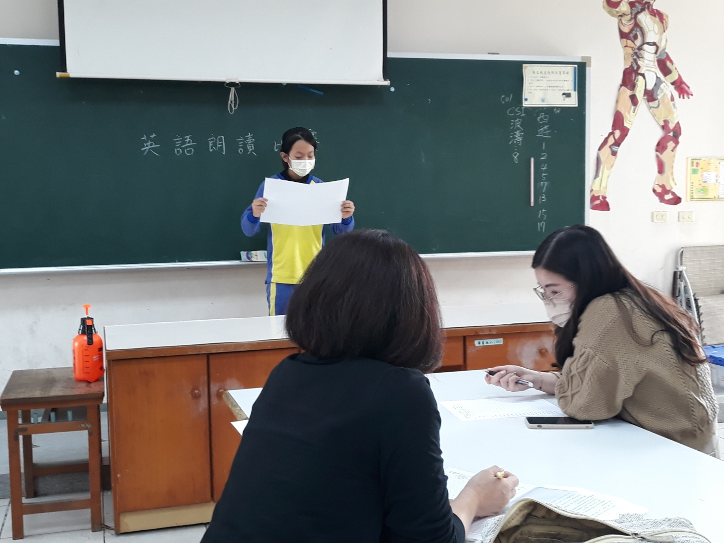
賽前選手準備 |  | 高年級英語朗讀比賽
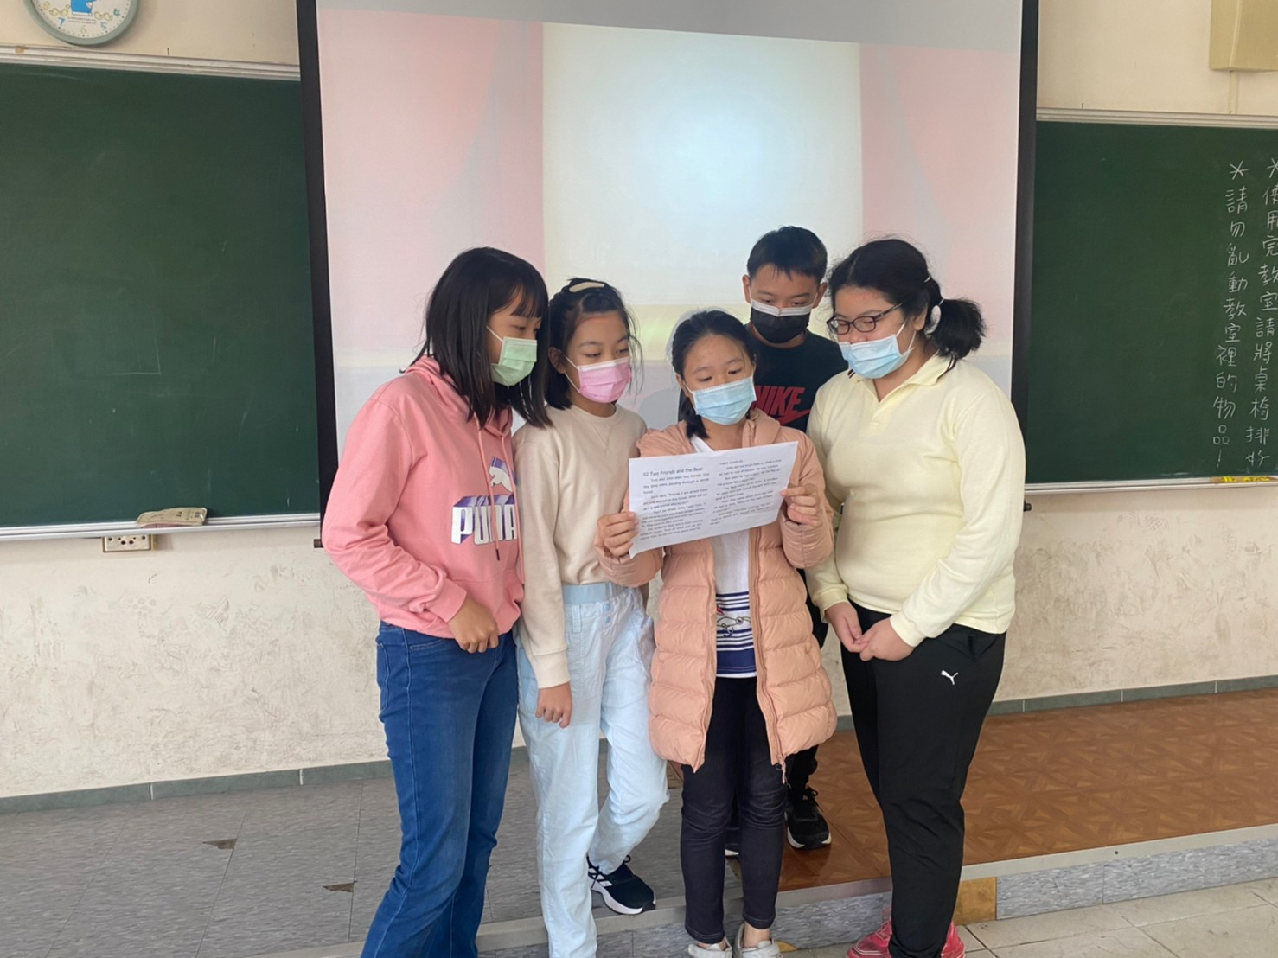 |  | 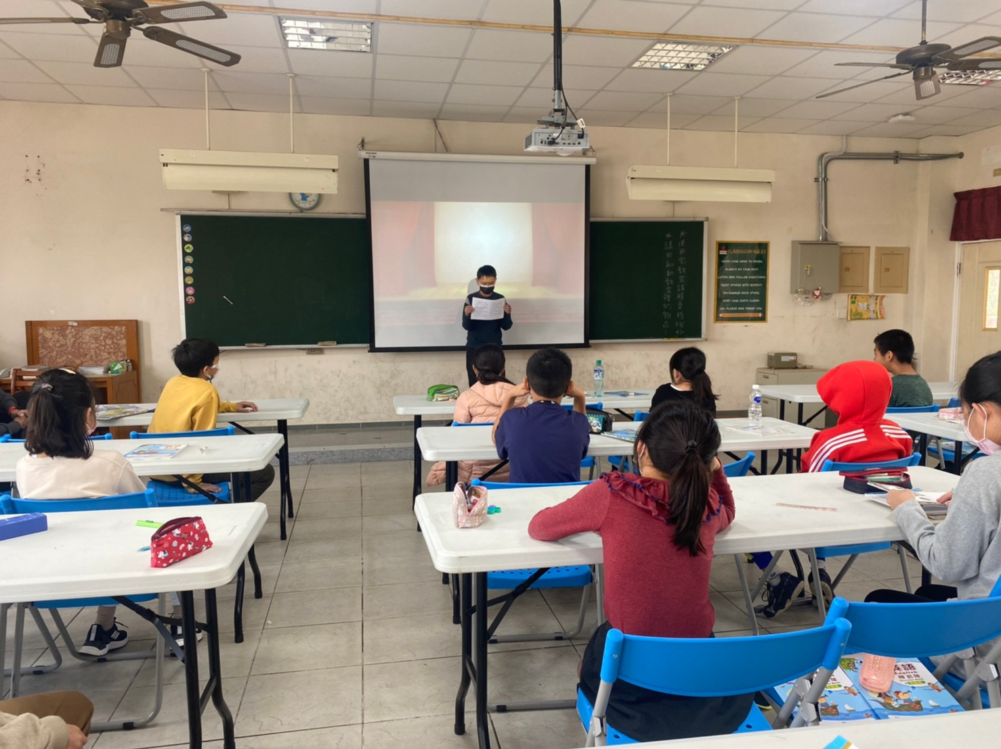
賽前選手準備 |  | 中年級英語朗讀比賽

